參加國際會議及競賽申請表
申請人 |  |  |  | 單位 |  |  |  |  | 職別
員工編號 |  |  |  | e-mail |  |  |  |  | 聯絡分機(M+號碼)
地 點 |  |  |  | 會議日期 |  | 年 月 日～ 年 月 日
類別 | □口頭論文 □海報論文 □競賽 □參加會議 □演講 □其他
出席日期 | 年 月 日～ 年 月 日，前後合計 天  國外國際性研討會給予之公假天數以實際參加會議之議程計算  有論文發表者：給予出席會議之公假天數，可視路程於會議期間前後加給一天，但最長以7 天為限(若遇週六日須列入計算）  無論文發表者：給予出席會議之公假天數，最長申請天數以5天為限，超出之天數另以自假申請（若遇週六日須列入計算）
會議名稱
主辦單位
論文名稱/
競賽名稱
發表人稱 | □第一作者 □通訊作者 □演講者 □其他
應檢附電子資料如下，請mail至medresearch@csh.org.tw。申請人應於會議日期前二週檢附下列文件送交醫研部，資料未齊者，敬請於回國後儘速補件
公假自費參加 |  |  | 節目表 醫學會手冊封面 出席會議證明
公假公費參加（有論文發表者）:  一般鼓勵方案、特別鼓勵方案 |  |  | 論文接受函 節目表 醫學會手冊封面 出席會議證明  演講內容及論文摘要 海報發表者站在會場論文張貼處之照片一張
國際性競賽(創新競賽/品管圈競賽)： |  |  | 院方通過簽呈 參賽證明文件
申請項目（申請人勾選） |  |  | 公假簽核（人資室簽核） |  |  |  |  | 旅費簽核（醫研部簽核）
□公假自費參加 |  |  | □符合規定，公假參加  □不符規定，自假參加
□一般鼓勵方案  (1篇論文最多補助1位代表出席參加，申請人限第一或通訊作者) |  |  | □符合規定，公假參加  □不符規定，自假參加 |  |  |  |  | □符合規定，補助 元  □不符規定，自費參加
□特別鼓勵方案 □國際性競賽  (1篇論文最多補助1位代表出席參加，申請人限第一或通訊作者) |  |  | □符合規定，公假參加  □不符規定，自假參加 |  |  |  |  | □符合規定，補助以□4萬 □8萬元為上限  （□經濟艙來回機票□註冊費□膳宿雜費）  □不符規定，自費參加
備註：1.出席國內外之國際會議，公假次數及天數依人力資源室「員工出勤暨請假管理辦法」辦法辦理。
- 補助款依地區而不同，詳細金額請參閱「國際性會議論文發表暨競賽旅費補助辦法」。
- 通過補助者請於回國後至HIS系統-差旅管理填具「出差請示暨旅費報告單」、審核通過參加國外國際性醫學研習會申請書正本（請向醫研部領取），檢具會議行程表、機票票根(正本)或電子機票、登機證、代收轉付收據、註冊費收據、膳宿雜費各項發票收據等憑證，由財管室依規定覈實計算補助費用。(請依據人力資源室「員工出差旅費報支辦法」及財管室核銷規定辦理)。
- 申請特別鼓勵方案補助者，須於3年內繳交以本院名義發表並符合評鑑規定論文（限第一作者或通訊作者）。醫師須發表原著論文於SCI期刊，Impact Factor 5分以下者，該篇論文不得再申請論文獎勵，Impact Factor 5分以上者，得申請論文獎勵金之一半，Impact Factor 10分以上者，得申請論文獎勵金之全額；醫事及行政人員論文須發表於符合教學醫院評鑑規定期刊，如發表SCI期刊，得申請論文獎勵金之一半，Impact Factor 5分以上者，得申請論文獎勵金之全額。如未於3年內發表1篇論文著作者，將不再核給本院相關之研究獎補助。離職者，若未依規定發表，應繳回補助之全部旅費。
總院長 |  | 醫研部副院長 |  |  | 財管室主任 |  | 人資室主任 |  |  | 單位主管 |  | 申請人簽章
年 月 日 |  | 年 月 日 |  |  | 年 月 日 |  | 年 月 日 |  |  | 年 月 日 |  | 年 月 日
流程：申請人(檢附資料)→單位主管→醫研部審核→醫研部副院長→人資室→財管室→總院長→醫學研究委員會會議追認

申請人 | 醫研部 | 人資室 | 財管室 | 院長室
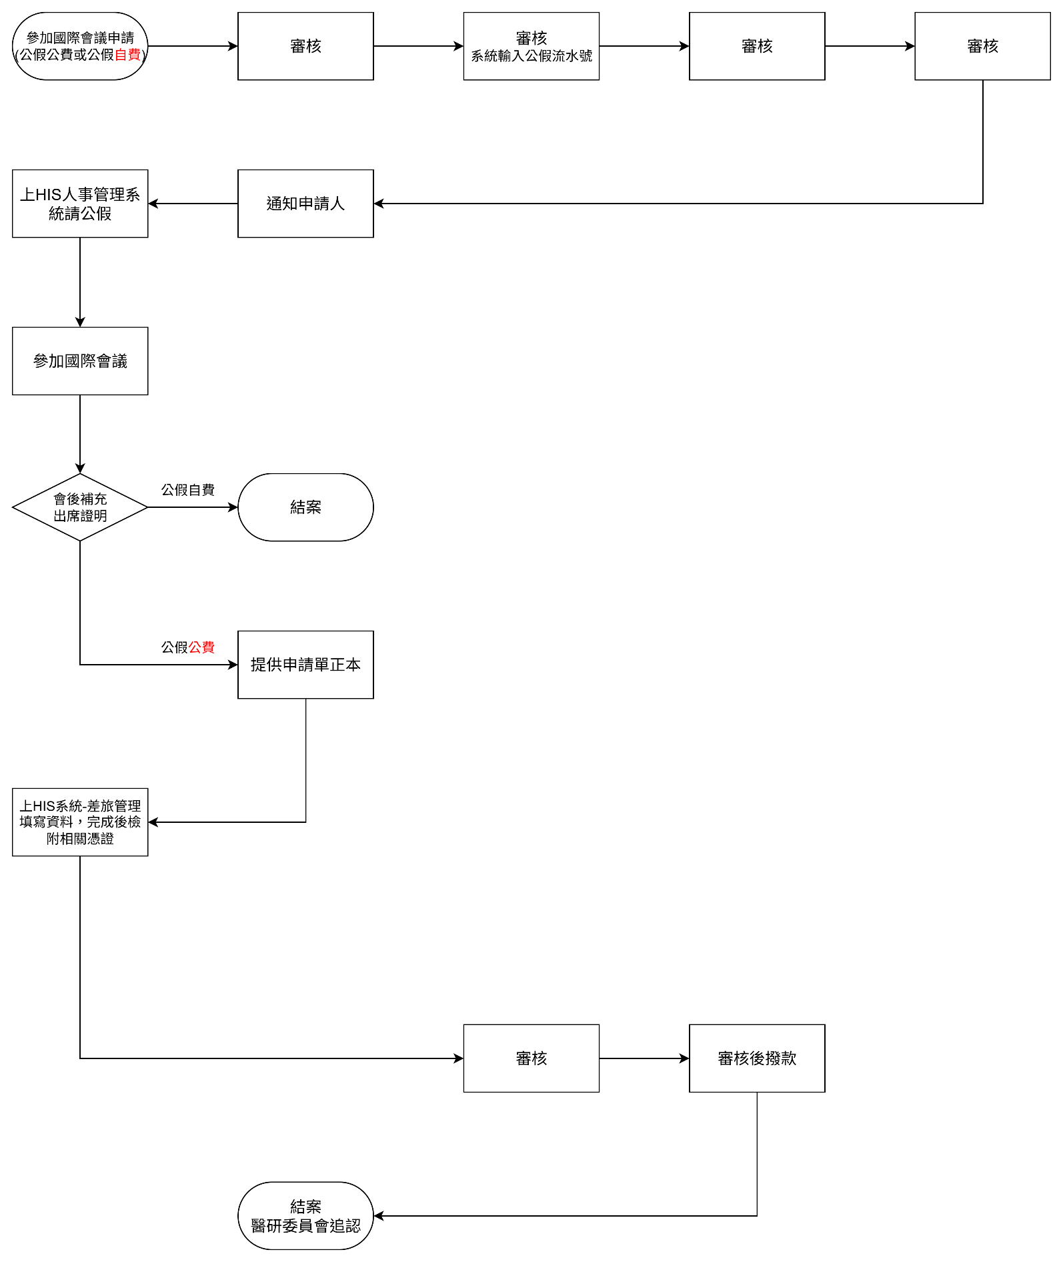

※相關憑證(如發票、收據、車票...等)(含開立當月)需於三個月內完成核銷流程，如遇年度結帳日應依醫院公告規定辦理，如將到期，可先以複本通過申請單向財管室辦理核銷。

